Pengumuman Libur Natal Dan Tahun Baru 2020

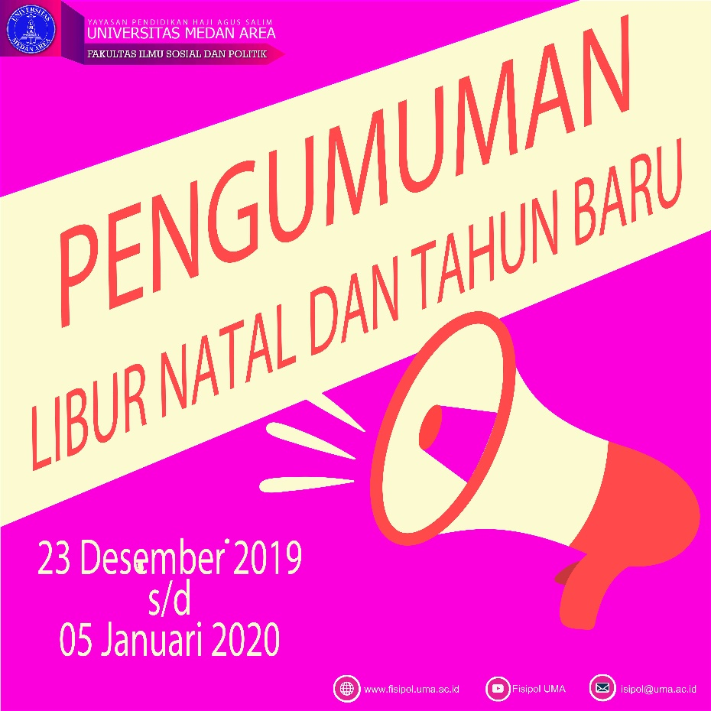

Diberitahukan kepada seluruh mahasiswa/i program studi Ilmu Komunikasi Fakultas Ilmu Sosial Dan Ilmu Politik Universitas Medan Area sesuai surat edaran dari Universitas Medan Area No. 4880/UMA/A/01.7/XII/2019, bahwa perkuliahan ditiadakan/diliburkan dalam rangka Natal dan Tahun Baru mulai tanggal:
23 Desember 2019 s/d 05 Januari 2020
Dan perkuliahan akan aktif kembali pada tanggal 06 Januari 2020.
Demikian pengumuman ini kami sampaikan, selamat ber-akhir tahun, dan gunakanlah liburan dengan sesuatu yang bermanfaat.
Kami Ucapkan Terima kasih

